Le premier cyborg légal a peut-être mis le doigt sur quelque chose
Publication: 30/07/2015
CYBORG - Les corps ne sont pas parfaits. La chair, les nerfs, les os et le sang ont leurs particularités et leurs limites, qui nous handicapent plus ou moins.
La technologie nous aide à contourner ce qui menace notre sécurité et notre survie. Les lunettes corrigent la vue, les béquilles, les fauteuils roulants et les prothèses permettent de se déplacer, les pacemakers aident les personnes souffrant d’arythmie cardiaque.
Mais qu’en est-il des handicaps moins vitaux ? Ceux qui affectent par exemple les perceptions esthétiques ? En quoi votre vie serait-elle différente si vous ne voyiez pas les couleurs, si votre vision était limitée à une palette monochrome ?
S’habiller, émincer des légumes, zapper entre les différentes chaînes et feuilleter un magazine... Autant d’expériences sensorielles banales mais cependant stimulantes qui seraient ainsi vidées de leur substance, transformées en pâles copies grisâtres. Des activités quotidiennes, tel que le respect des feux tricolores et des panneaux de signalisation, deviendraient fatigantes, voire dangereuses. Le daltonisme est souvent considéré comme une excentricité et non comme un handicap, alors qu’il peut enlever bien du piment à l’existence de ceux qui en sont affligés.
Si vous souffriez d’un tel handicap, vous tourneriez-vous vers la technologie ? Accepteriez-vous, par exemple, de devenir un cyborg ? De prime abord, l’idée semble plutôt radicale, bien que la plupart d’entre nous modifient déjà quotidiennement leur corps, par petits touches, dès le réveil. Une tasse de café, peut-être un Doliprane, de la crème hydratante, du maquillage, des vitamines, des lentilles de contact... Tout ceci avant même de quitter la maison.
Céderiez-vous à la tentation d’améliorer votre corps en le liant intimement à la technologie ? La vraie question étant : au fond, n’est-ce pas déjà le cas ?
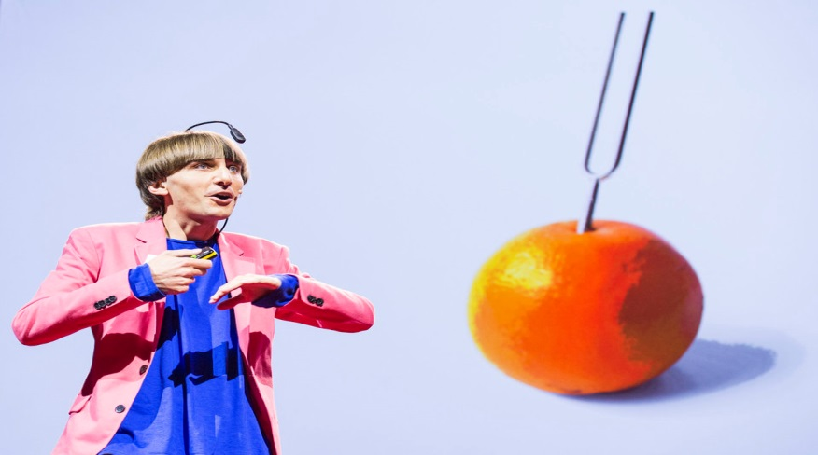
Neil Harbisson, artiste cyborg sonochromatique, en plein discours durant la Session 5 : Shades of Openness de la conférence TEDGlobal 2012 organisée mercredi 27 juin à Edimbourg. Photo : James Duncan Davidson/Ted Conference/Flickr

Plus résistant, meilleur, plus rapide, plus fort
Dans un email au Huffington Post, Oren Etzioni, directeur général de l’Institut Allen pour l’Intelligence artificielle, définit un cyborg comme un être "mi-humain, mi-machine".
L’approche de Donna Haraway, dans son essai féministe Le Manifeste cyborg, est plus théorique : "Un cyborg est un organisme cybernétique, un hybride de machine et d’organisme, créature de réalité sociale et de fiction".
Pour Neil Harbisson, le terme cyborg désigne "la manière dont la technologie pourrait être envisagée comme un sens et non comme un outil". Il sait de quoi il parle : cet artiste, qui s’est fait implanter une antenne dans le crâne, est le premier cyborg légalement reconnu.
Cette antenne incurvée, qui part de l’arrière de son crâne et pend au-dessus de ses yeux, lui donne des airs de superhéros muni d’antennes d’insectes. Arborant une coupe au bol et des costumes très colorés, Harbisson évoque un mélange de chanteur des années 60 et d’extra-terrestre à forme humaine, très semblable à nous mais ne se fondant pas vraiment dans la masse.
Il suffit d’un coup d’œil pour constater que Harbisson, artiste de profession, est une œuvre d’art en soi, qui se double d’une réelle prouesse scientifique.
"En un sens, devenir un cyborg, c’est modifier son corps comme une sculpture", déclare l’intéressé. "Je pense que le cyborgisme est l’art de créer ses propres sens, ses propres organes, puis de les laisser s’exprimer. Lorsque c’est le cas, vous devenez une œuvre d’art".

Nuances de gris
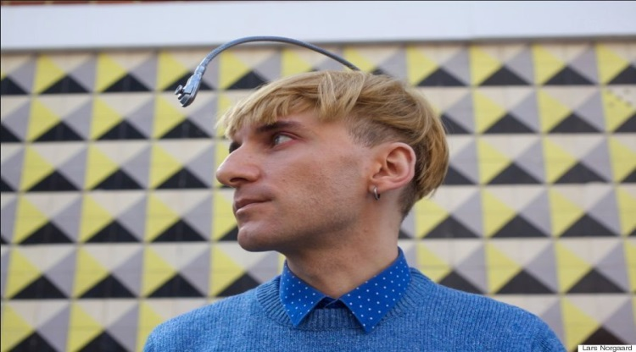
Le parcours de Harbisson vers la transformation cybernétique a commencé dès sa naissance. Il souffre d’achromatopsie, une forme rare de daltonisme qui n’affecte qu’une personne sur trente-trois mille et ne lui laisse entrevoir le monde qu’en nuances de gris.
Plus rare encore, il est atteint de sonochromatisme (les chances de l’être sont d’environ une sur sept milliards). Dérivé du latin "sono" (son) et du grec "chromat" (couleur) et "opsia" (vision), ce terme a été créé spécialement pour Harbisson car il possède un sens supplémentaire : la capacité d’entendre les couleurs.
Son sonochromatisme est différent de la synesthésie, un phénomène neurologique par lequel la stimulation d’un sens déclenche une stimulation automatique et inconsciente d’un second sens. Une personne synésthète sera ainsi capable de voir de la musique ou de goûter les couleurs.
Si certains synésthètes peuvent entendre les couleurs, Harbisson n’entend pas avec ses oreilles. Il ressent les couleurs grâce aux vibrations audibles que l’antenne transmet à son crâne.
"Je n’ai pas besoin d’ouvrir les yeux. Je peux les entendre les yeux fermés", explique-t-il. "Je n’entends pas les couleurs et les sons de la même manière. Ce sont deux sens différents."
Le dispositif relié à son crâne lui a permis d’acquérir cette faculté surhumaine. Grâce à cet "eyeborg", son cerveau distingue les couleurs présentes dans la lumière et les convertit en fréquences sonores, à l’image d’une note de musique qui ne passerait pas par les oreilles mais irait directement au cerveau. "Pour moi, le sens des couleurs est indépendant de tous les autres. Il n’est pas relié à la vue ou l’ouïe", précise-t-il.

Né à Belfast (Irlande), Harbisson, 32 ans, a grandi en Catalogne. Dès son plus jeune âge, il a senti qu’il était différent. Sous l’influence de substances illicites, plus d’un étudiant en soirée s’est demandé si le vert qu’il voyait était le même que celui de son voisin, concluant avec philosophie que personne ne le saurait jamais. Pour Harbisson, cette réflexion n’est pas inutile : "J’avais remarqué que, contrairement à moi, mes camarades de classe reconnaissaient facilement les couleurs", explique-t-il. "Je savais que j’avais un problème de ce côté-là, mais ce n’est qu’à l’âge de 11 ans que je me suis rendu compte que je ne les confondais pas. J’étais tout simplement incapable de les voir."
À quel point seriez-vous affecté par un monde uniquement perçu en nuances de gris ? Il est impossible de répondre à cette question, tout comme il est impossible pour un daltonien d’imaginer un coucher de soleil orangé. Travis Korte, un analyste de données souffrant de daltonisme deutéranopique, une variante moins lourde qui touche environ 6% de la population, exprime le même sentiment : "Si je me réveillais un matin sans être daltonien, serais-je émerveillé, ou bien déçu en m’apercevant que je n’avais pas raté tant de choses que ça ?"
Il ajoute : "Quoi qu’il en soit, l’idée de pouvoir procéder à des modifications pour connaître ce qui me manque est séduisante".
En raison de son daltonisme, notamment, Harbisson n’était pas attiré par les arts visuels quand il était enfant. Il a cependant appris le piano et fini par étudier la musique expérimentale au Dartington College of Arts, à Devon (Angleterre). C’est là qu’il a assisté à une conférence d’Adam Montandon sur la cybernétique qui l’a initié à l’approche transdisciplinaire de l’exploration des systèmes régulateurs. "C’est à ce moment-là que j’ai découvert le potentiel de cette discipline", nous dit Harbisson.
Le Larousse définit la cybernétique comme la "science de l'action orientée vers un but, fondée sur l'étude des processus de commande et de communication chez les êtres vivants, dans les machines et les systèmes sociologiques et économiques." Si cette définition semble si impénétrable, c’est qu’il est difficile de définir précisément le terme en question.
À quel moment le corps devient-il si inextricablement lié à ses appareils technologiques qu’il devient impossible de le qualifier d’humain ? "Porter des Google glass fait-il de nous des cyborgs ?", se demande M. Etzioni. "Et une Apple Watch ? Ou un implant cérébral ?"
Ce qui vient immédiatement à l’esprit, ce sont des visions futuristes de créatures portant des casques métalliques avec des câbles qui leur sortent de partout. Mais observez attentivement les habitués du café du coin : ils ont des câbles recouverts de plastique dans les oreilles, câbles qui relient leur squelette à leur écran. Il serait peut-être temps de faire une mise à jour de nos stéréotypes sur les cyborgs …
Pour Haraway, les cyborgs appartiennent au présent. "Depuis la fin du XXe siècle, à l’époque fabuleuse dans laquelle nous vivons, nous sommes tous devenus des chimères, hybrides théorisés de machines et d’organismes. En deux mots, des cyborgs."
Les cyberhumains arrivent.
Goûter l’arc-en-ciel
Lorsqu’il était étudiant, Harbisson a collaboré avec Montandon sur le premier modèle d’eyeborg, conçu comme un projet de fin d’études. À ce moment-là, le dispositif était composé d’une antenne surmontée par une webcam reliée à un ordinateur et des écouteurs. La webcam transposait les couleurs en ondes sonores qui parvenaient au jeune homme dans les écouteurs. Plus tard, il a retravaillé le dispositif et réduit la taille de l’ordinateur pour pouvoir le glisser sous ses vêtements.
L’ordinateur fait aujourd’hui la taille d’une puce et l’antenne est directement reliée au crâne de Harbisson.
Il n’a pas été facile de trouver un médecin pour procéder à cette opération inédite. Celui qui a fini par accepter a demandé à ce que son identité ne soit pas révélée.
Après plusieurs mois, l’antenne implantée a fusionné avec l’os occipital de Harbisson et le mécanisme a été "ostéointégré" dans son crâne. Il a alors pu entendre les différentes fréquentes lumineuses du spectre chromatique, y compris celles qui sont invisibles à l’œil nu, comme les infrarouges et les ultraviolets.
"Lorsque je me suis fait implanter ce dispositif, c’est devenu une extension de mon organisme, ce qui était bien plus confortable", déclare-t-il. La période d’adaptation a cependant été longue. "Entendre les couleurs représentait une charge énorme d’information, car la couleur est omniprésente. Je devais m’habituer à ce que tout ce que je regarde ait un son."
Il lui a fallu environ cinq semaines pour se faire à ce nouveau sens, et aux migraines qui allaient avec. Dans un premier temps, il a consciencieusement mémorisé le nom de chaque couleur qu’il entendait, associant une fréquence à chacune des 360 couleurs de la roue chromatique. Au bout d’environ cinq mois, ce système s’est transformé en perception et cette perception, en sensation. "Au final, c’est devenu très naturel", déclare-t-il.
Et puis tout est devenu différent, d’une façon qu’il nous est difficile d’imaginer. Un monde en noir et blanc bourdonnant de fréquences, qui fredonnait le portrait de l’environnement dans lequel évoluait Harbisson directement dans son cerveau. Certains endroits se balançaient sur des rythmes très attrayant. "C’est vraiment intéressant de se promener dans les allées d’un supermarché", a expliqué Harbisson lors de sa conférence TED. "C’est comme d’aller en discothèque, on entend pleins de mélodies différentes. Surtout dans l’allée des nettoyants ménagers !"
Même en fermant les yeux, il voit les couleurs : les nuances qu’il imagine font surgir leurs équivalents auditifs. "Lorsque je rêve, j’entends et je vois les couleurs, mais elles proviennent de mon imaginaire, et non d’un logiciel. C’est comme ça que j’ai compris que le dispositif cybernétique était devenu un prolongement de mes sens."
Bien qu’Harbisson soit actuellement la seule personne à être atteint de sonochromatisme, tous les cyborgs du futur ressentiront la même corrélation entre couleur et son (celle-ci fonctionne dans les deux sens). Sa perception améliorée lui permet de faire des liens improbables entre les deux mondes : du vert pour les sonneries de téléphone, du jaune pour les concertos de Mozart, du rose pour la musique d’Amy Winehouse. Les peintures de Rothko produisent des notes claires, rappelant celles que produit un verre en cristal, tandis que le clair-obscur de De Vinci lui évoque la bande-son d’un film d’horreur.
Pendant que nous coordonnons les couleurs, Harbisson les harmonise.

Transformé par le pouvoir de l’art
Quand ils sont au meilleur de leur forme, les artistes sont capables de déceler en eux un fredonnement lointain qui ne sera audible que bien plus tard au commun des mortels. Au cours des 25 dernières années, le corps et l’esprit sont devenus un moyen d’expression des artistes multidisciplinaires, dont les identités sont aussi malléables que de l’argile et bien moins exploitées.
Bien qu’elle ne se considère pas comme une cyborg, la Française Orlan a été la première à expérimenter la chirurgie esthétique dans un but artistique. Pour La réincarnation de Sainte Orlan (1990), elle a subi neuf opérations pour reproduire certains idéaux de beauté occidentaux établis par des artistes masculins. Son but étant d’obtenir, par exemple, le front de Mona Lisa ou le menton de la Vénus de Botticelli.
"J’ai été la première artiste à faire usage de la chirurgie esthétique dans un autre contexte que la volonté de paraître plus jeune ou plus belle selon les critères en vigueur", nous avait expliqué Orlan lors d’un précédent entretien. "Je voulais bouleverser les standards de beauté."
La plupart des œuvres d’Orlan s’intéressent aux pressions masculines que subit souvent le corps des femmes. Au lieu de condamner ces contraintes, Orlan a brouillé les pistes en les encourageant et en les intégrant. "Je ne sais pas qui sont les hommes ou qui sont les femmes", déclare-t-elle. "Auparavant, j’avais l’habitude de dire que j’étais ‘un femme et une homme’. Ce qui signifie un homme féminin et une femme masculine. Mâle et femelle à la fois. J’ai envie de développer ma propre singularité."
Aimee Mullins, actrice et athlète olympique, pense que ces transformations de soi, sans barrières, ne devraient pas être réservées aux créateurs. "J’aime le fait que chacun puisse forger son corps et son identité de manière à être heureux", explique-t-elle. "De nos jours, c’est bien plus concevable qu’autrefois."
Mullins est née sans péronés. Lorsqu’elle était enfant, les médecins lui ont dit qu’elle ne marcherait probablement jamais. La meilleure solution était de l’amputer sous le genou, en espérant qu’elle apprenne à se déplacer sur des prothèses comme les autres apprennent à marcher. C’est ce qu’elle a fait et, rapidement, elle les a tous dépassés.
Mullins a participé aux Jeux paralympiques d’Atlanta (Géorgie) en 1996. Avant de prendre sa retraite, deux ans plus tard, elle a établi le record du monde de 100 mètres, de 200 mètres et de saut en longueur. Indépendamment de ses prouesses athlétiques, elle apprécie l’esthétique et la conception de ses prothèses. Quand d’autres accumulent les paires de chaussures, elle collectionne les jambes (elle en possède plus d’une douzaine de paires). Certaines ressemblent à des pattes de guépard, ou à des tentacules de méduse. Une paire en particulier, dessinée par Alexander McQueen, représente des pieds de vignes sauvages gravées dans du bois d’orme. Mullins était une muse de cette icône de la mode, aujourd’hui décédée, et pour l’artiste conceptuel Matthew Barney, qui a fait appel à elle pour ses vidéos Cremaster Cycle et River of Fundament.
Mullins n’est pas liée physiquement à ses appareillages technologiques, bien qu’elle les considère parfois comme une extension cruciale de son corps. "Certaines prothèses font vraiment partie de moi et je pense que d’une certaine façon, quand on utilise de la technologie, surtout de manière intime, il y a un véritable échange d’énergie entre les matériaux", déclare-t-elle.
Contrairement à Harbisson, Mullins enfile et ôte chaque jour les modifications faites à son corps. Elle ne se considère donc pas comme une cyborg, ni une sculpture vivante. "Tout mon corps n’est pas une œuvre d’art, mais quand je mets des jambes transparentes qui ont l’air d’être en verre et pèsent 4,5 kg chacune, je suis un peu dans la performance, au sens artistique du terme", ajoute-t-elle. "Pour moi, il s’agit d’engager le dialogue. Je souhaite que les gens me posent des questions, me disent ce qu’ils pensent de cet espace entre mon corps et le sol, et de quoi il devrait être fait selon eux."
Pour Harbisson, il n’existe pas de frontière entre le corps et l’artifice. "Ma vie fait partie de mon art", explique-t-il. "Il n’y a pas de séparation. Devenir un cyborg est un positionnement artistique. Je considère le cyborgisme comme un mouvement artistique. C’est l’art de créer ses propres sens, ses propres extensions corporelles, afin de trouver de nouveaux moyens d’expression. Quand on y parvient, on devient une œuvre d’art."
Au delà de l’expérience esthétique qui façonne son quotidien, Harbisson est également l’auteur d’une nouvelle forme de beaux-arts, ce qu’il appelle les "portraits sonores", des combinaisons sonores très brèves qui capturent l’essence chromatique d’un visage humain. Elles peuvent être harmonieuses ou dissonantes : Nicole Kidman est douce comme une berceuse tandis que le prince Charles évoque une BO inquiétante de Trent Reznor.
Le souverain a servi de modèle au tout premier de ces portraits atypiques. Le jeune homme a fait sa connaissance à l’université, en 2005, quand le prince, en visite, lui a demandé ce qu’était le dispositif qui pendait devant son front. "Je lui ai dit qu’il s’agissait d’une antenne pour entendre les couleurs, et je lui ai demandé si je pouvais écouter son visage", se souvient Harbisson. "J’ai écrit les notes que j’entendais, mon premier portrait sonore. Je ne l’avais pas prévu, c’est venu tout seul."
Peu après, Harbisson est passé à l’étape supérieure : transposer le son en couleurs. "Quand j’écoutais de la musique, je pouvais peindre ce que j’entendais. J’ai commencé avec des mélodies très simples, puis plus complexes. Je commence au centre de la toile, et je peins par couches successives, tout au long du morceau, jusqu’à qu’il n’y ait plus de place." Le résultat évoque une tapisserie électrique, pleine de couleurs éclatantes appliquées à une vitesse étourdissante. Ces images vertigineuses sont des portes vers l’esprit de l’artiste, des labyrinthes fluo qui mettent l’accent sur une expérience sensorielle unique au monde.
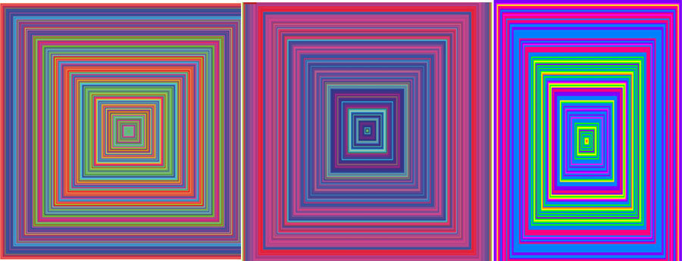
Comme le révèlent les lacis électriques d’Harbisson, son esprit fonctionne à la manière d’un laboratoire, les stimulations visuelles et auditives générant de nouvelles créations. Et si le flux de données provenant de son antenne et son imagination ne suffisent pas, son esprit peut se connecter à internet grâce au relais Bluetooth implanté dans son crâne, pour trouver d’autres couleurs.
"Je peux percevoir des couleurs d’autres parties du monde", explique-t-il. "Si un Australien souhaite me faire parvenir des couleurs, il peut utiliser son téléphone portable et m’envoyer en direct les images d’un coucher de soleil, par exemple. Je pourrai le percevoir absolument n’importe où, indépendamment de l’endroit où je me trouve. C’est dans ces moments-là que je peux vraiment apprécier les couleurs. C’est comme si j’avais un œil ailleurs."
Sa relation inhabituelle aux couleurs, sans vraiment faire usage de ses yeux, rappelle le travail de l’artiste James Turrell, l’auteur de cette phrase célèbre : "La lumière n’est pas porteuse de révélation, elle est elle-même révélation."
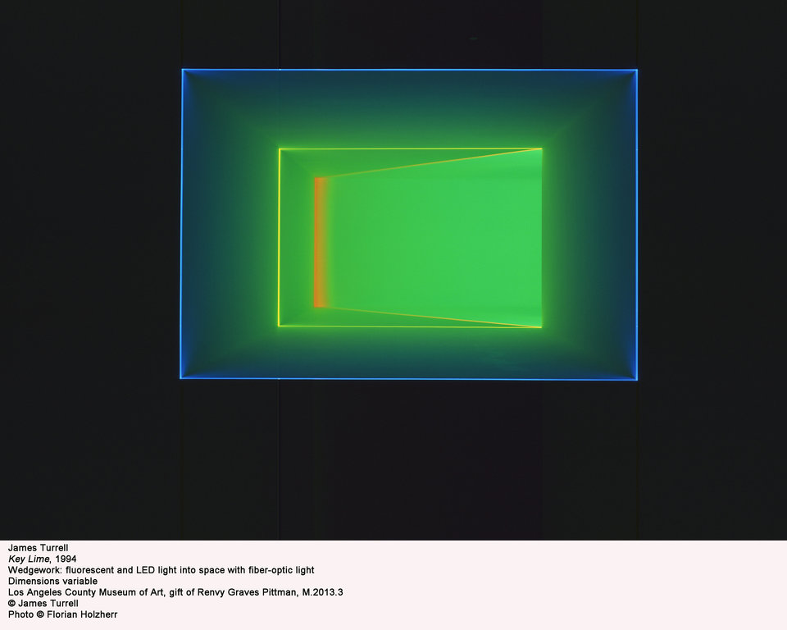
Turrell est connu pour ses installations immersives et hallucinantes, dans lesquelles la lumière n’a pas une fonction d’adjectif mais de nom, informe et omniprésent. Sa "cellule de perception" invitait les spectateurs à entrer, à tour de rôle, dans un dôme blanc pour se transformer, pendant 12 minutes, en réceptacle de perception. En s’allongeant et en absorbant un flux de lumière et de couleurs, chacun découvrait que les couleurs n’existent pas seulement autour de mais aussi en nous, sous nos paupières, contre nos crânes. La ressemblance frappante entre les travaux de Turrell et d’Harbisson suggère qu’ils ont conscience de quelque chose que nous ignorons.
Les autres œuvres de Turrell, des mondes faits de LED qui laissent les spectateurs abasourdis et décontenancés, ressemblent presque à des représentations en relief des sons chromatiques d’Harbisson. "Je suis devenu un œil transparent", écrivait Ralph Waldo Emerson dans son essai Nature, en 1836. Christopher Knight fait allusion à cette citation dans sa critique de l’exposition de Turrell au Musée d’art de Los Angeles, mais elle s’applique peut-être encore mieux aux travaux d’Harbisson.
La science et l’art possèdent le pouvoir de transformer, de concrétiser les métaphores et mythes, grâce à une procédure médicale ou à une installation immersive. D’ailleurs, Turrell insiste sur le fait que sa cellule de perception provoque exactement les mêmes sensations chez les daltoniens que chez les autres spectateurs.
De telles coïncidences soulignent la proximité de l’art et de la science, deux domaines créatifs qui rendent l’imaginaire possible. Comme l’écrit Haraway, "le cyborg est une image condensée de l’imaginaire et de la réalité".
Devenez celui ou celle que vous êtes réellement
Un cyborg est un être à mi-chemin de l’homme et de la machine, de la réalité et de la fiction. Dans cet esprit, si l’on en croit Haraway, il est la définition même de ce qui est hybride, une vie au-delà du binaire, en évolution perpétuelle, dans l’entre-deux permanent.
Lorsqu’il parle de son opération chirurgicale, Harbisson compare la stigmatisation appliquée à la cybernétique à celle qui entourait l’identité des transgenres dans les années 1950. "Les médecins disaient que les opérations de changement de sexe n’étaient pas nécessaires et pouvaient être dangereuses. Ils s’inquiétaient de ce que les autres pouvaient penser", indique-t-il. "C’est la même chose avec les cyborgs. ‘Il n’est pas nécessaire d’élargir nos sens, cela peut être dangereux. Que vont penser les gens ?’"
Bien entendu, procéder à une opération chirurgicale sans précédent est un risque professionnel énorme. "Les médecins ont un lourd fardeau, ils doivent veiller au bien-être de leurs patients", explique Etzioni. "C’est pourquoi ils sont, par moments, très prudents. A juste titre. Quand la cybernétique aura fait ses preuves, les choses évolueront, mais cela prendra du temps."
En réalité, ce changement s’opère déjà. En partenariat avec son amie Moon Ribas, Harbisson a fondé la Fondation Cyborg en 2010, en partie pour défendre ce qu’il appelle les "droits des cyborgs". Cependant, comme il le dit clairement, "le droit principal pour lequel nous nous battons est celui d’avoir recours à la chirurgie".
Certaines transitions cyborgs se font par le biais de la chirurgie. Mais il s’agit avant tout d’un travail sur l’identité. Définir cette hybridité de manière binaire n’a pas de sens. De la même façon qu’on peut se sentir homme, femme, ou un mélange des deux selon une infinité de variations, il est possible d’établir une multitude de relations entre le corps et ses capacités technologiques.
Il existe bien entendu des limites à la comparaison des communautés transgenres et cyborgs, mais on peut établir des parallèles : dans les deux groupes, certains disent incarner des idéaux d’ouverture d’esprit, d’hybridité et de réalisation de potentiel, estimant par ailleurs que nous ne sommes pas nécessairement enchaînés au corps avec lequel nous sommes nés, et que biologique n’est pas toujours synonyme d’authentique.
"C’est également une manière de contribuer, de manière postmoderne et non naturaliste, à la culture et la théorie féminines et socialistes", explique Haraway dans Le Manifeste cyborg, "dans la tradition utopique d’une vision du monde où le genre n’existerait pas, un monde peut-être sans genèse, voire sans fin."
En d’autres termes, pour reprendre ceux de Friedrich Nietzsche, ces deux aspirations permettent aux humains de devenir qui ils sont réellement, "à savoir des êtres uniques, incomparables, les créateurs et les législateurs d’eux-mêmes".
Dans un monde où la technologie est en perpétuelle évolution, comment vous construirez-vous ? Rhinoplastie, tatouage, eyeborg ? Comment améliorerez-vous votre corps ? Exercice quotidien, régime alimentaire, prothèse ? Comment souhaitez-vous être perçu par le monde et, plus important encore, comment souhaitez-vous percevoir le monde ?
"Je pense qu’il est préférable de faire usage de la cybernétique pour élargir nos sens et notre perception de la réalité", conclut Harbisson. "Plus nous percevons, mieux nous comprenons où et qui nous sommes. Il me semble que c’est indispensable pour notre évolution."
Harbisson, artiste très inhabituel, se consacre à l’évolution de l’humanité. Comme tous les cyborgs…
Cet article, publié à l’origine sur le Huffington Post américain, a été traduit par Isabelle Panza et Bamiyan Shiff pour Fast for Word.

